失业补助金申领流程
一、总体情况
（一）服务事项名称：失业补助金申领
（二）服务对象：
1.在2021年1月至12月期间，领取失业保险金期满后未就业的失业人员；
2.在2021年1月至12月期间，在京参保缴费不足1年或参保缴费满1年但因本人原因解除劳动合同的新生失业人员。
（三）经办机构：各区人力资源公共服务中心
（四）经办流程图
1.“北京人社”微信公众号
关注微信公众号“北京人社”→微服务→办理服务→失业补助金申领→统一身份认证登录→申领
2. 市人力资源社会保障局政府网站
首页左上角个人登录→统一身份认证登录→失业补助金申领
3.“北京人社”APP
下载安装“北京人社”APP→我要办→失业补助金和生活补助→统一身份认证登录→申领
二、办理方式和提交材料
（一）办理方式：网上申领或线下申领
（二）网上申领登录入口：
1.官方微信公众号“北京人社”申领
步骤一：打开微信，关注 “北京人社”微信公众号
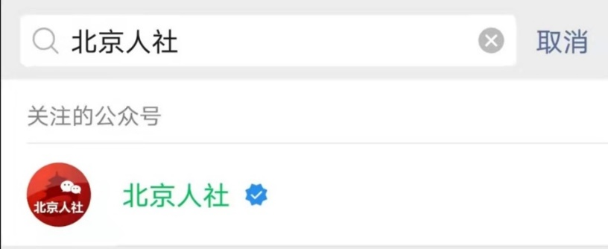

步骤二： 进入“北京人社”微信公众号界面，选择“微服务”中的“办理服务”。
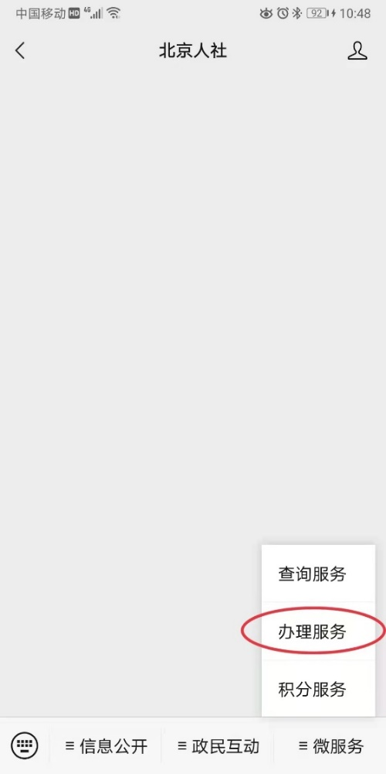

步骤三：在办理服务列表中选择“失业补助金申领”。
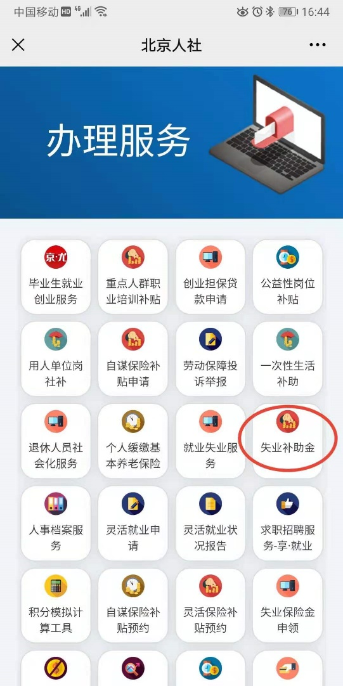

步骤四：页面进入北京市统一身份认证平台，注册并登录（已注册的直接登录）北京市统一身份认证平台。

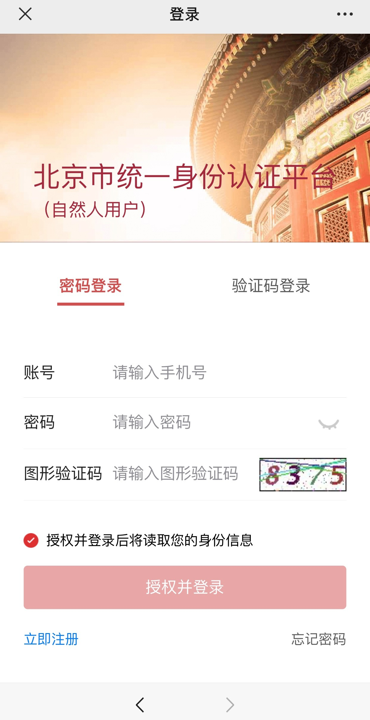
步骤五：登录后进入申领页面，按提示申领失业补助金。
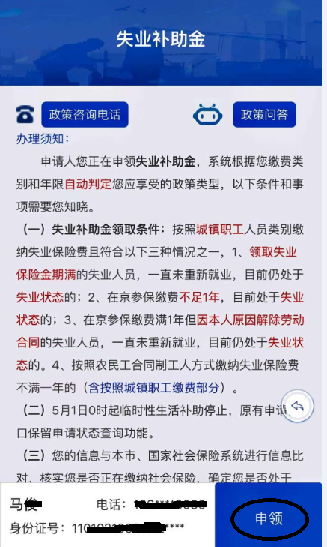

2.北京市人力资源社会保障局政府网站申领
步骤一：登录北京市人力资源社会保障局政府网站http://rsj.beijing.gov.cn/

步骤二：点击官网首页左上角“个人登录”
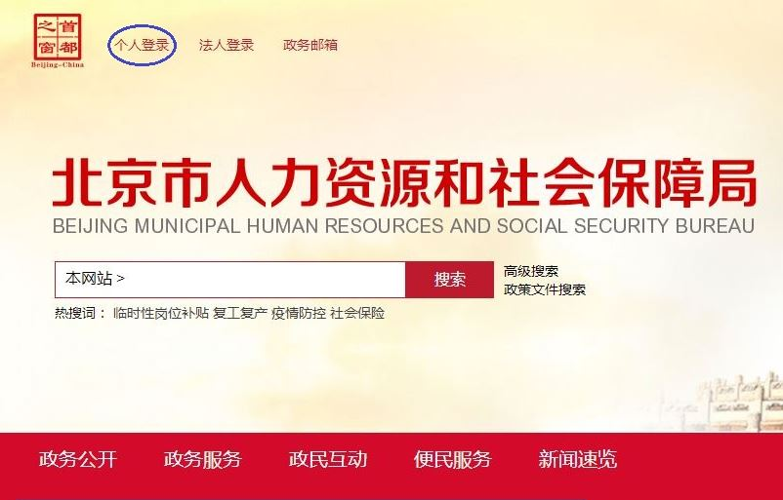
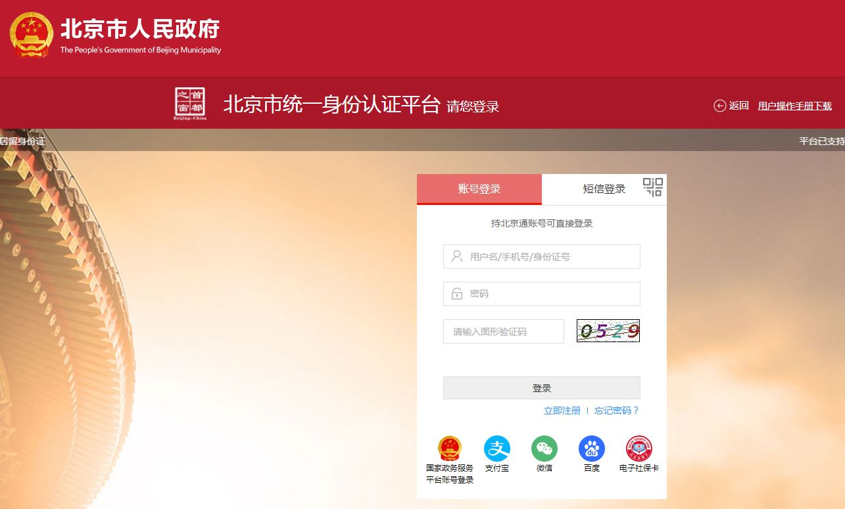
步骤三：注册并登录（已注册的直接登录）北京市统一身份认证平台
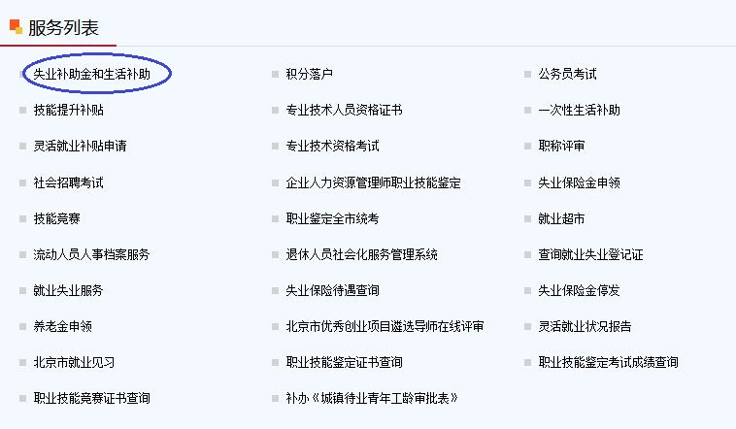
步骤四：在服务列表中选择“失业补助金和生活补助”

步骤五：进入申领页面，按提示申领失业补助金。
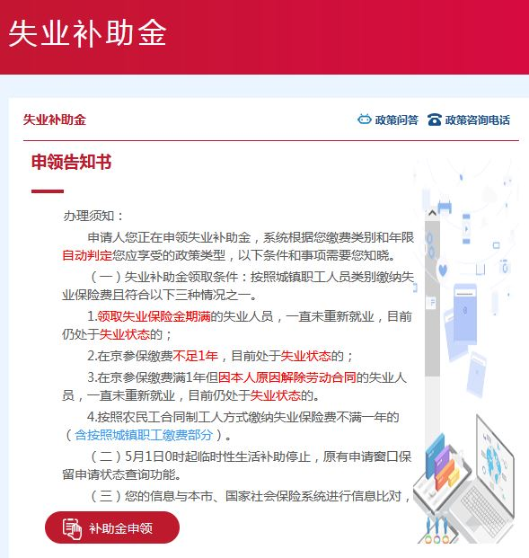

3.“北京人社”APP申领
步骤一：安装“北京人社”APP，进入首页点击左上角“我要办”。
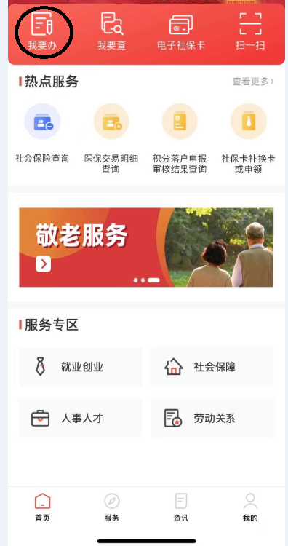
步骤二：点击“失业补助金和生活补助”。
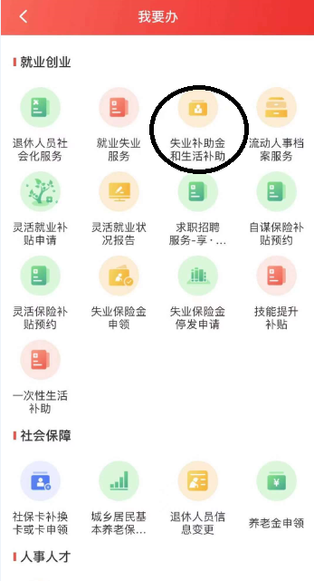
步骤三：点击“个人统一身份认证登录”。
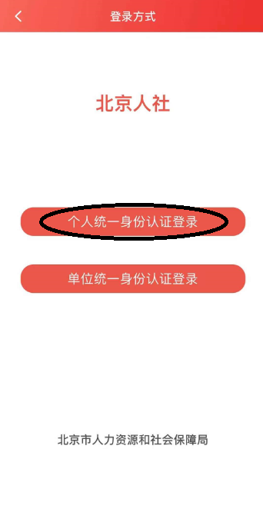
步骤四：页面进入北京市统一身份认证平台，注册并登录（已注册的直接登录）北京市统一身份认证平台。

步骤五：登录后显示“失业补助金申领”公告页面。
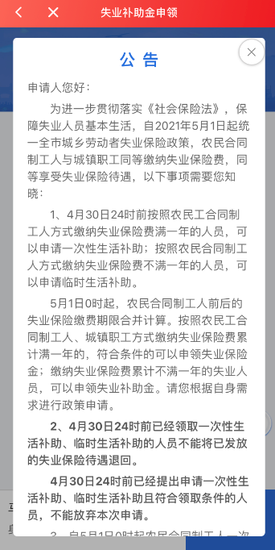
步骤六：关闭公告，显示申领页面，按提示申领失业补助金。
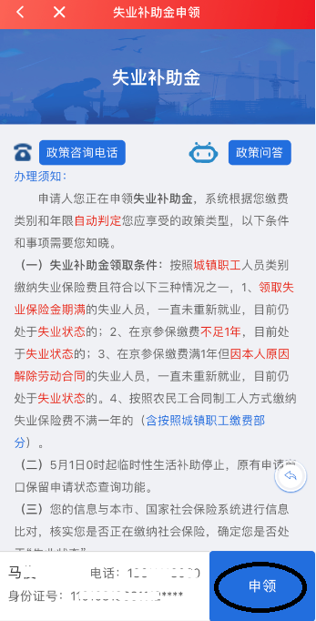
- 线下申领及提交材料：
对通过互联网申领失业补助金有困难的失业人员，可线下申领。失业人员到失业登记的区人力资源公共服务中心申领；未进行失业登记的，在参保区的人力资源公共服务中心申领；没有参保区的，在企业注册地所属区的人力资源公共服务中心申领。
提交材料：申领人身份证、本人名下的银行卡开户行和银行账号信息。
三、数据使用情况
（一）大数据使用情况：通过调取社保信息系统、民政信息系统和人社部社会保险比对查询信息系统数据，审核失业补助金领取资格、核定待遇标准。
（二）电子证照使用情况：无电子证照
四、告知工作
（一）审核时间和告知方式：五个工作日内审核，通过申领平台和短信方式告知。
（二）失业补助金发放时间：失业补助金审核通过的次月16日。如：8月份申请并审核通过的失业补助金，将于9月16日发放到失业人员指定的银行账户中。
（三）代发失业保险金的银行卡范围
目前我市失业补助金发放支持16家银行，具体包括：中国工商银行、中国银行、中国建设银行、中国农业银行、交通银行、兴业银行、浦发银行、华夏银行、招商银行、民生银行、中信银行、邮储银行、光大银行、北京银行、广发银行、北京农村商业银行。
其中，除北京银行、广发银行、北京农村商业银行要求在北京市开卡外，其余均支持全国范围内开户的银行卡。

